## ViOLET – Phần mềm soạn bài giảng

****ViOLET hỗ trợ giáo viên tự soạn thảo bài giảng trên máy tính một cách nhanh chóng và hiệu quả. Cung cấp nhiều mẫu giao diện, hiệu ứng đẹp mắt, âm thanh sống động, phù hợp với học sinh từ bậc Tiểu học cho đến THPT.****

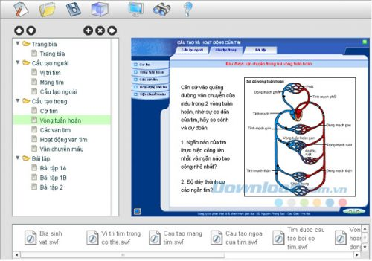

## Đặc điểm nổi bật của phần mềm soạn bài giảng ViOLET

### Soạn bài giảng:

Hỗ trợ giáo viên tự soạn bài giảng điện tử một cách sinh động, dễ hiểu. Với giao diện tiếng Việt, ngay cả người mới làm quen cũng dễ dàng sử dụng.

### Hỗ trợ kéo thả:

Hỗ trợ kéo thả vào trang soạn thảo dễ dàng từ cửa sổ My Computer hoặc Word, Excel,

### Bộ công cụ ViOLET:

Bộ công cụ này hoạt động như một tính năng có sẵn trong phần mềm PowerPoint. Giúp giáo viên dễ dàng tìm kiếm, chèn ảnh, phim, Flash từ kho tư liệu Violet vào bài giảng của mình. Ngoài ra, còn dễ dàng chèn bài tập ViOLET, vẽ bản đồ tư duy một cách dễ dàng.

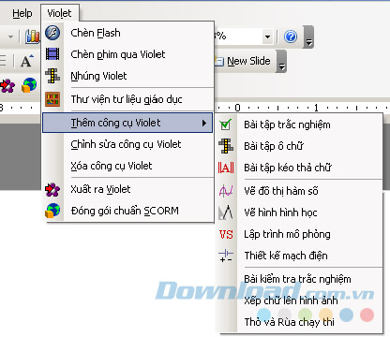

### Hệ thống thư viện:

Với hơn 7.000 bài giảng mẫu trải rộng khắp các chương trình học, giúp giáo viên dễ dàng tìm thấy bất cứ chủ đề nào mình cần. Ngoài ra, có hơn 20.000 tư liệu tranh ảnh, phim giúp tạo ra những bài giảng sinh động.

### Kho lưu trữ:

Kho lưu trữ riêng dựa trên công nghệ điện toán đám mây, giúp truy cập và sử dụng dữ liệu mọi lúc, mọi nơi thông qua kết nối Internet.